9V充電式Li-イオン電池2号機の製作

令和４年5月18日

1. 材料
   1. Li-イオン電池

　定格：3.7V、250ｍA、サイズ：30×20×5　TASK manufacturingで購入　500円

* 1. チャージャーモジュール

TP4056　入力電圧：4.5V～5.5V、サイズ：28×17×4ｍｍ

充電方法：リニヤチャージ、充電電流：1Aを（調整可能）、充電精度：1.5%、

満充電圧：4.2V、インジケーター：LEDが赤の点灯は充電中、緑点灯は満充電、作業温度：－10℃～＋85℃

* 1. DC-DC 　STEP　UP　コンバーター

MT3608　入力電圧２～24V、出力：Max2A、5/9/12～28V、サイズ：27×17×8ｍｍ

②と③　3セット＋電池ボックス5個　サムコスで購入　　794円

* 1. 9V用コネクターと9V電池ボックス

9V市販バッテリーの廃材を分解し利用

材料と配線

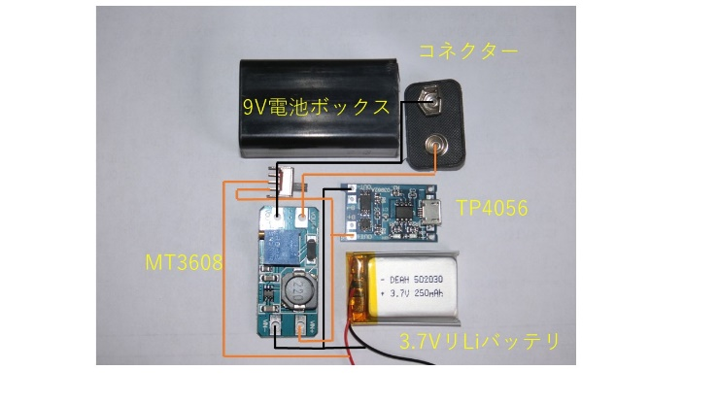

1. 製作

材料①、②、③、④を配線し電池ボックスに収納しホットボンドで固定し完成

